

《JavaEE 实验手册》
Java教研室
版本1.3

文档提供：Java教研室 孙丽萍

修 改 记 录
修改时间 | 修改人 | 修改内容
2009.8.27 | 孟双英 | 文档创建
2012.8.27 | 张立飞 | 修改
2016.3.7 | 孙丽萍 | 修改

目录
一、内容概述 4
二、实验一 手工编写一个JSP程序 4
2.1 实验目的 4
2.2 准备 4
2.3 实验步骤 6
2.4 实验结论 10
三、实验二 使用Eclipse编写第一个JSP程序 10
3.1 实验目的 10
3.2 准备 10
3.3 实验步骤 11
3.4 实验结论 15

第七章JSP简介

一、内容概述
本章的教学内容是认识Java开发Web应用的JSP、比较JSP与Servlet各自优缺点，编写一个JSP程序并运行。
通过本章实验应该达到的目的：理解JavaEE开发中JSP程序的编写及运行，能编写简单的JSP程序，实现与Servlet相同的功能。

二、实验一 手工编写一个JSP程序

2.1 实验目的
手工编写一个JSP程序，并在Tomcat中部署、运行JSP程序。
实现功能：客户端输入名字，返回客户端“Hello”+名字。

2.2 准备
在进行此实验前首先保证本地机器上配置好了正确的Java开发环境(JDK环境)，已安装Web服务器Tomcat，如果没有配置成功请参看《javaJDK环境搭建》和《Tomcat安装手册》
步骤一：
确认JDK环境正确安装与设置，使用Windows操作系统
在命令提示符下输入“java -version”和“javac -version”，确保正确输出Java的版本号，如图2-1所示。
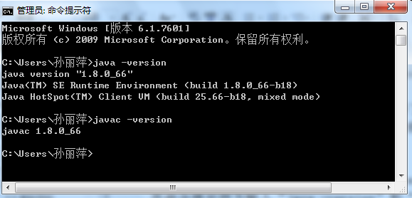
图2-1
在命令提示符下输入“set”，在输出的环境变量信息里保证有“JAVA_HOME”的设置项，并正确指向你本地机器中JDK的安装路径，如图2-2。
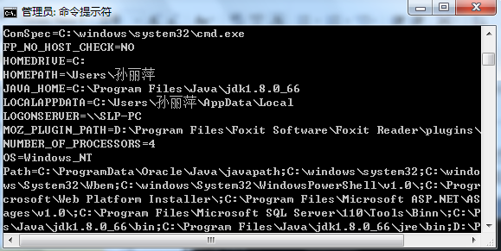
图2-2
如果以上设置不正确，请参考《jdk安装手册》进行正确设置。
步骤二：
测试Tomcat是否可以正确运行
在命令行运行或双击“%Tomcat安装目录%\bin”目录下的startup.bat启动Tomcat服务器。如图2-3所示表示Tomcat启动成功。
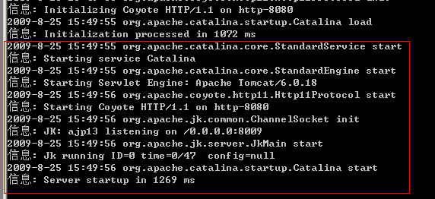
图2-3
打开浏览器，在URL中输入：“http://localhost:8080/”并回车，在浏览器中应该显示本地Tomcat服务器的首页面信息，如图2-4所示，表示Tomcat已经正常的运行了。
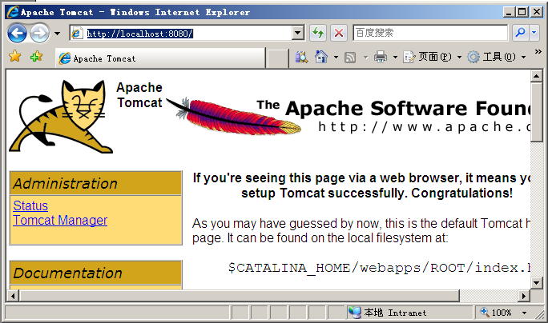
图2-4
如果以上设置不正确，请参考《Tomcat安装手册》进行正确设置。

2.3 实验步骤
步骤一：
在本地“%Tomcat安装目录%\webapps”目录下新建“03_jsphello”文件夹，在“%Tomcat安装目录%\webapps\03_jsphello”目录下新建“WEB-INF”文件夹(*WEB-INF 必须为大写)和“index.jsp”文件，在WEB-INF目录下新建“web.xml”文件
步骤二：
配置web.xml文件
web.xml文件内容
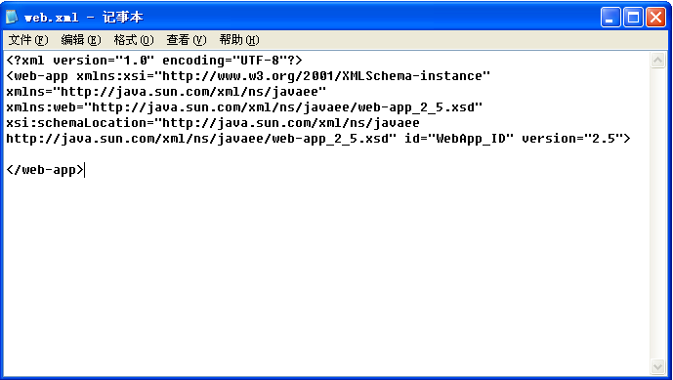
图2-5
步骤三：
编写index.jsp第一个JSP程序
index.jsp文件内容
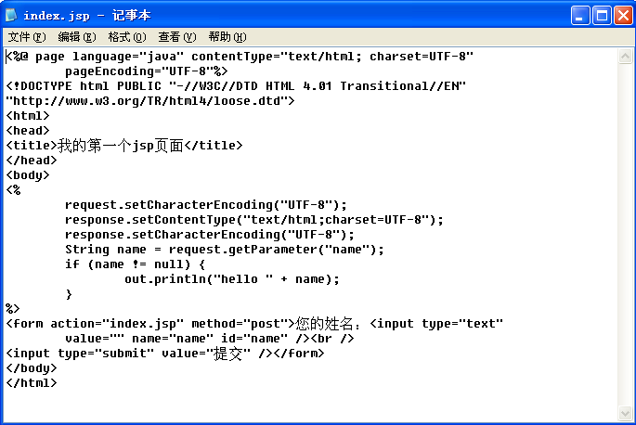
图2-6
步骤四：
打开浏览器输入“http://localhost:8080”回车，出现如下图示
图2-7
点击页面中的“Tomcat Manage”链接
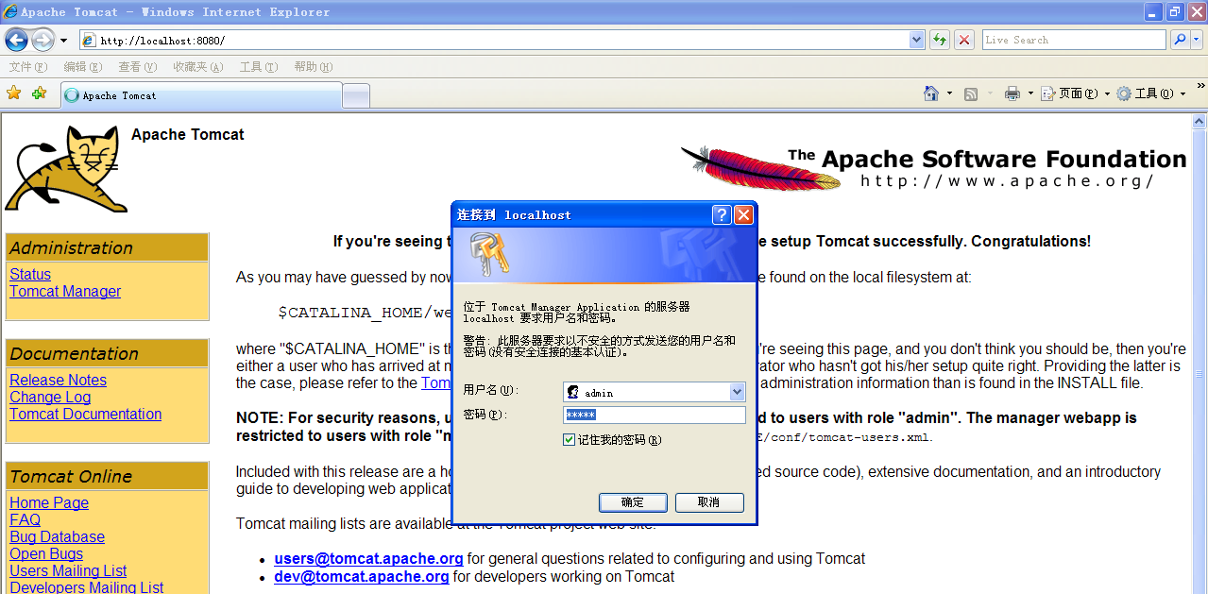
图2-8
需要输入用户名、密码,输入自己tomcat的用户名密码（一般为admin，admin）,点击确定，显示如下图
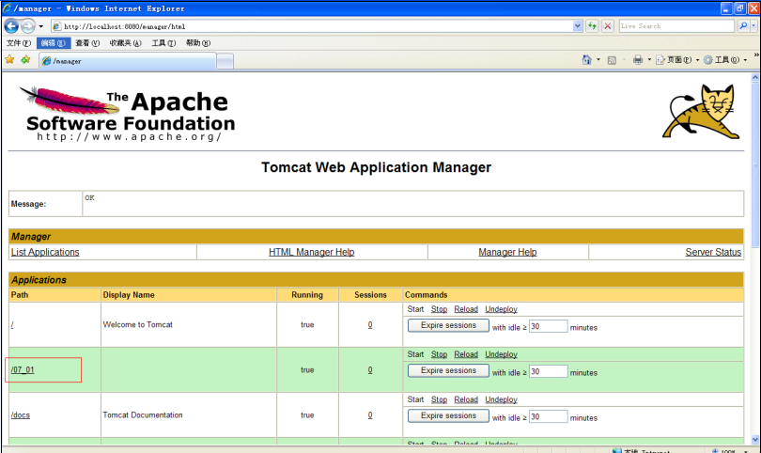
图2-9
可以看到applications模块下有“/03_jsphello”链接，点击“/03_jsphello”
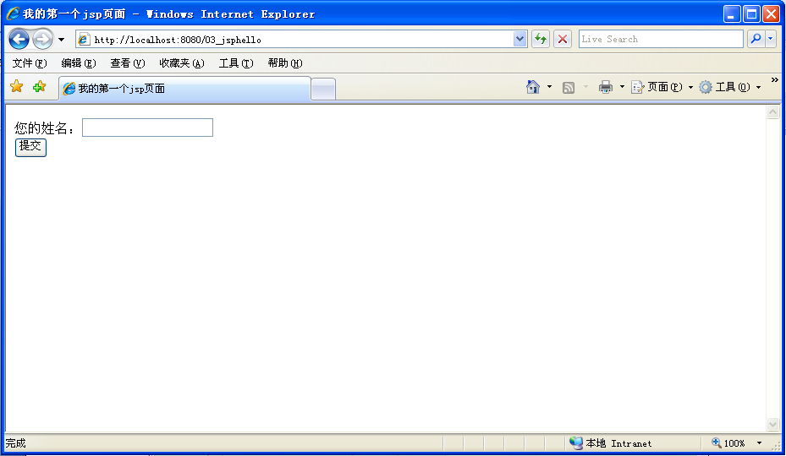
图2-10
输入姓名“王飞”，点击提交
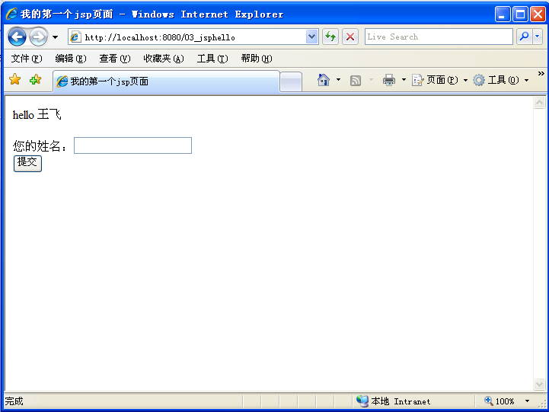
图2-11

2.4 实验结论
通过试验，成功在Tomcat中部署并运行一个JSP程序，从整体上了解Tomcat如何执行JSP程序

三、实验二 使用Eclipse编写第一个JSP程序

3.1 实验目的
使用Eclipse编写第一个JSP程序并运行。
实现功能：客户端输入名字，返回客户端“Hello”+名字。

3.2 准备
保证Eclipse已经正确配置Tomcat服务器，可以进行JavaWeb项目编写、编译与调试。（如果以上设置不正确，请参考《Eclipse部署配置Tomcat手册》进行正确设置）

3.3 实验步骤
步骤一：
打开Eclipse工具，新建Dynamic project工程“03_jsphello”
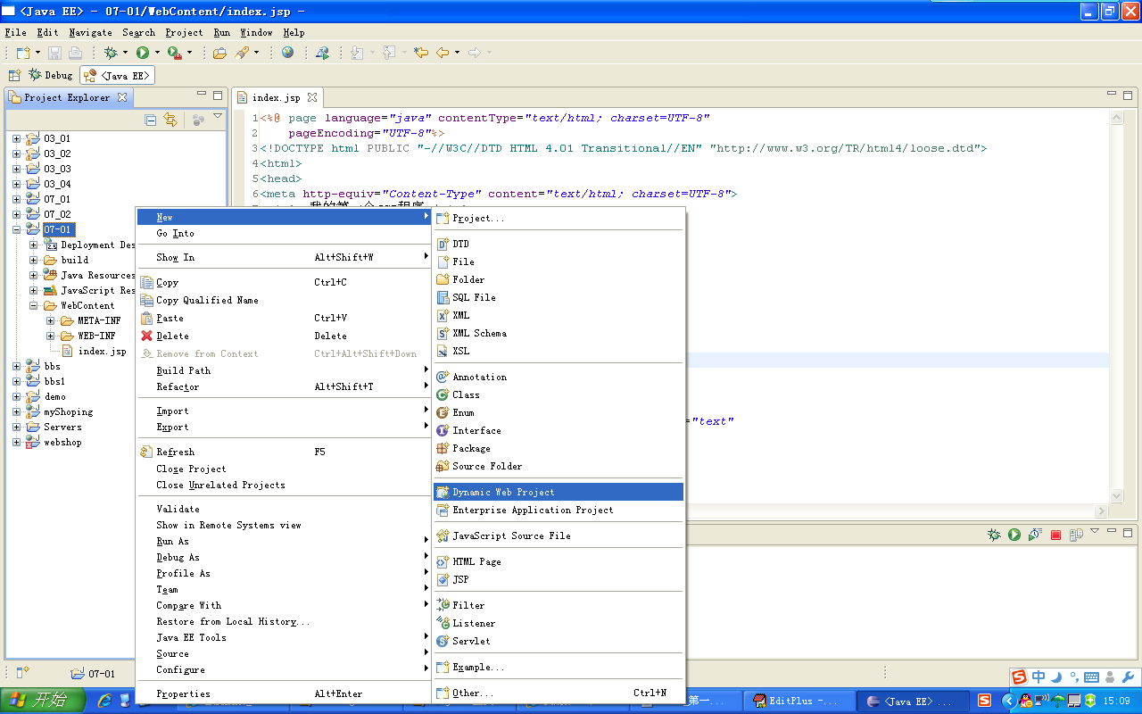
图3-1
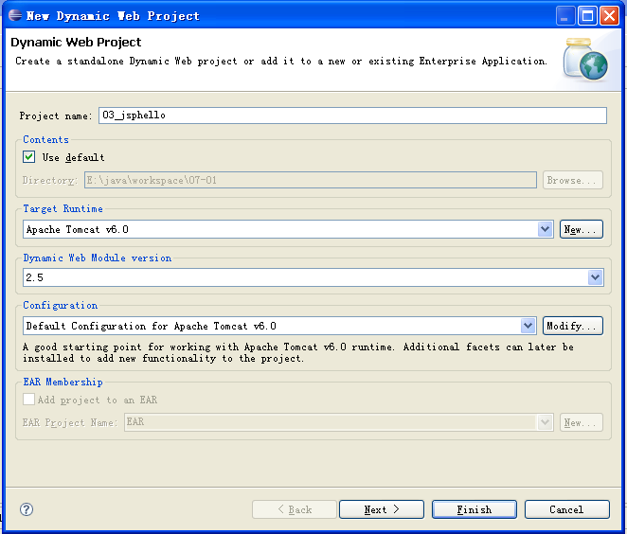
图3-2
在“03_jsphello/WebContent”目录中新建index.jsp
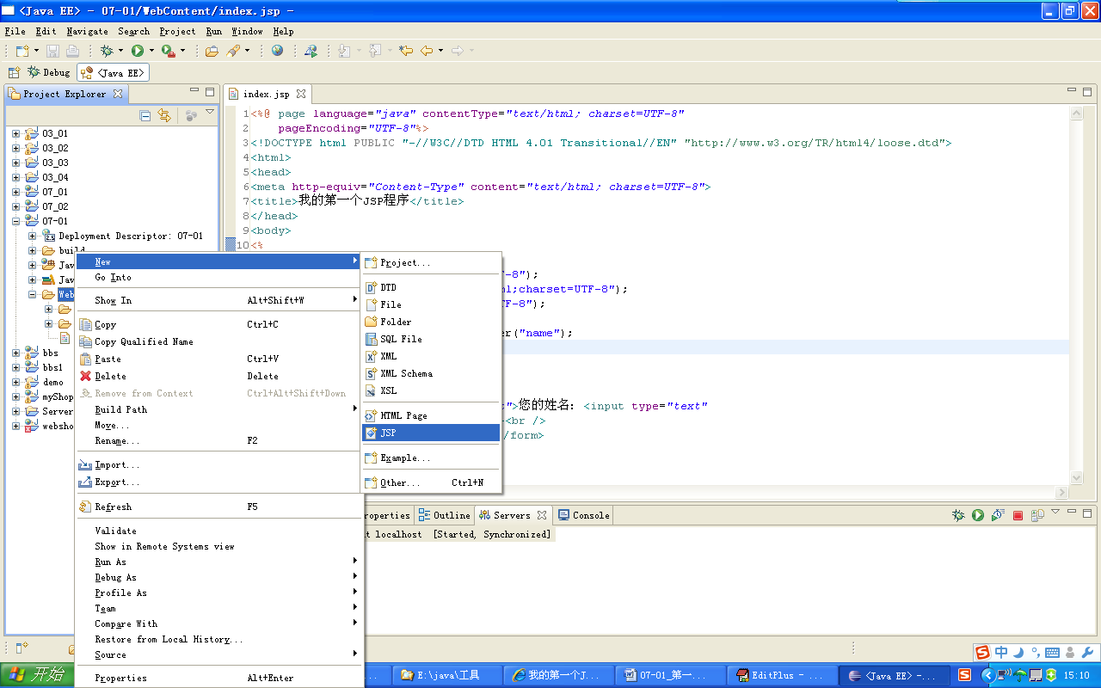
图3-3
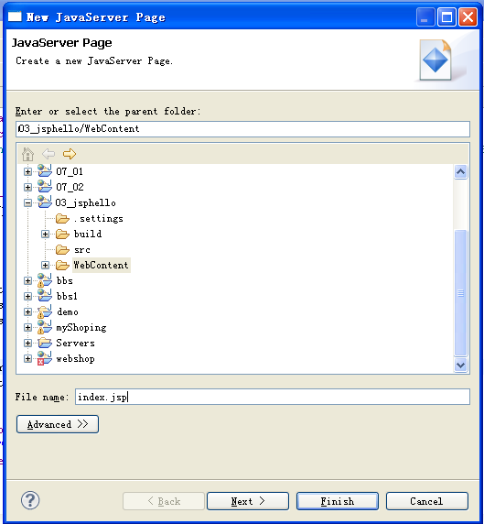
图3-4
打开index.jsp，编辑内容，如下图
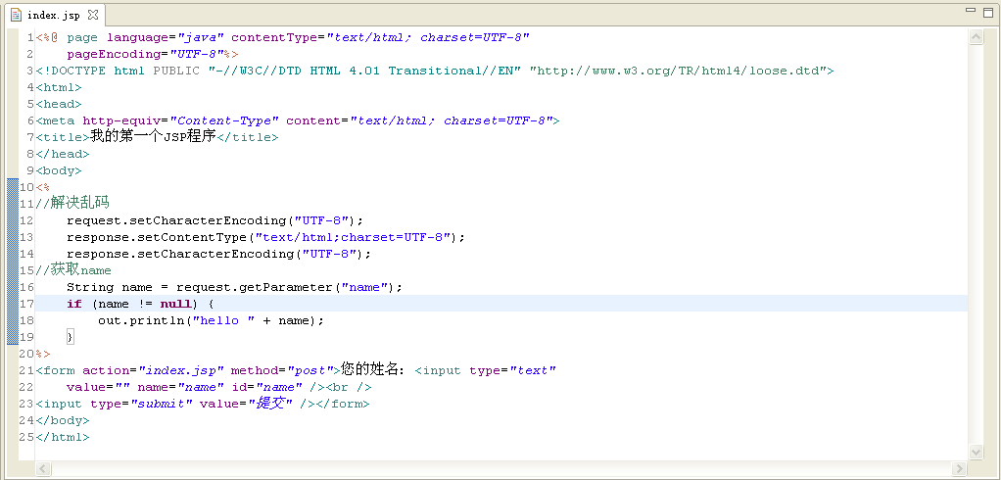
图3-5
步骤二：
编辑好index.jsp文件后，右键点击项目“03_jsphello”-> Run as ->Run on Server
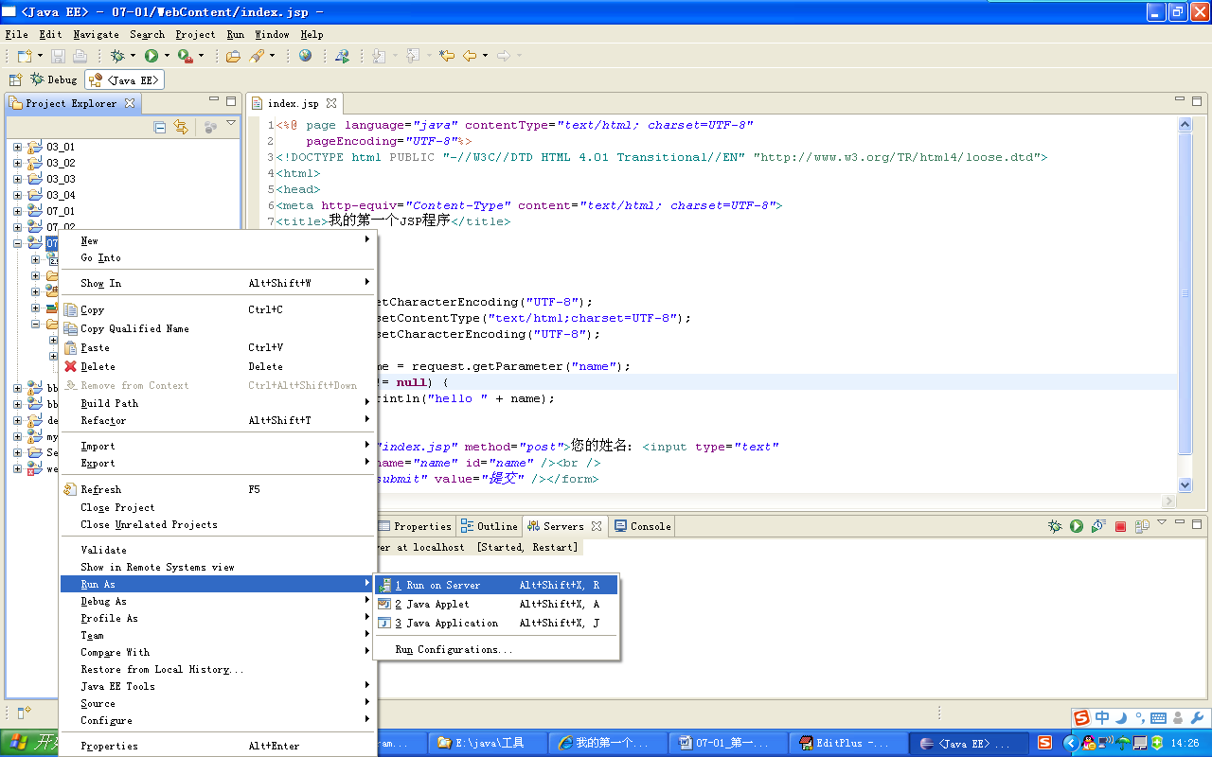
图3-6
步骤三：
打开浏览器，输入：“http://localhost:8080/03_jsphello/”，回车
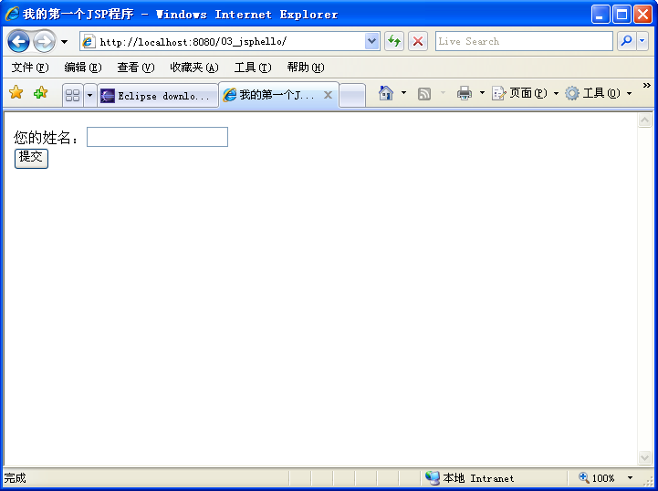
图3-7
步骤四：
输入姓名“王飞”，点击提交
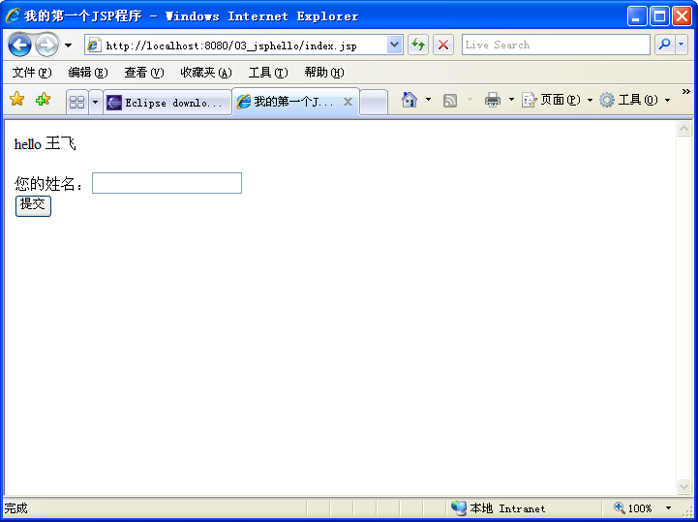
图3-8

3.4 实验结论
通过采用Eclipse工具编写并运行简单的JSP程序，对比手工在Tomcat中部署JSP程序和Eclipse工具开发JSP程序，熟悉JSP文件在项目中的结构组织。

